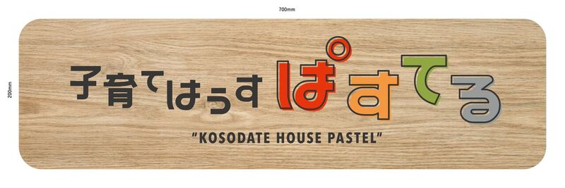

子育てはうす ぱすてる 団体利用に関するガイドライン

「子育てはうす ぱすてる」では、地域の子育て支援施設としての役割を踏まえ、地域全体として子どもの成長・親の成長を応援していく場として、安全に配慮し一般利用者の充実を図りながら団体利用者を受入れ、利用しやすい環境の充実を図ることを目的として、利用に関するガイドラインを策定しました。

１．施設の予約について
①利用の予約は、遅くとも利用日の３週間前までに行うこと。
②利用は原則休館日（水曜日）とし、休館日以外の利用については事前に相談すること。
③利用時間は、午前１０時から午後３時までの間とすること。
④利用人数は、引率者を含めて最大４０人までとすること。
⑤利用日の１週間前までに、依頼書を当館へ提出すること。（様式は任意）

２．施設の利用について
①団体の代表者は利用者名簿（氏名、年齢、体温）を作成し提出すること。（様式は任意でも可）
②入館の際に、検温と体調確認を行い、発熱37.5℃以上、咳、体調不良の方は利用を控えること。
③施設の利用に際しては、手指消毒、マスクの着用をすること。
④水分補給を除く、館内での飲食は禁止とすること。
⑤館内の利用については、その団体の代表者及び引率者の責任により、利用者の安全対策に努めること。

３．施設の退館について
①利用した遊具等が元通り整理整頓されているか確認すること。
②施設及び遊具等の破損がないか確認すること。
③手洗い場の確認や、忘れ物がないかなど確認すること。

４．その他
その他特別な事情等がある場合は、当館に連絡し、事前に協議すること。

